МУНИЦИПАЛЬНЫЙ КОНТРАКТ № ___ -ЭМ
на выполнение работ по очистке общественных территорий в осенне-зимний период
в пос. Ромашки и пос. Суходолье, пос. Понтонное, пос. Лосево, пос. Саперное

ИКЗ: 263471203935847120100100010000000244
п. Ромашки « » ______ 2026 г.

Администрация Ромашкинского сельского поселения Приозерского муниципального района Ленинградской области, именуемая в дальнейшем «Заказчик», в лице главы администрации Танкова Сергея Владимировича, действующего на основании Устава, с одной и ________________________________________________________________________________________________________________________________________________________________________________________________, далее именуемое «Исполнитель», с другой стороны в соответствии с п.4 ч.1 ст.93 с Федеральным законом от 05.04.2013 № 44-ФЗ "О контрактной системе в сфере закупок товаров, работ, услуг для обеспечения государственных и муниципальных нужд» заключили настоящий Муниципальный контракт (далее – Контракт) о нижеследующем:

- ПРЕДМЕТ КОНТРАКТА

1.1. Настоящий Контракт заключен в соответствии с п.4 ч.1 ст.93 Федерального закона от 05.04.2013 г. № 44-ФЗ «О контрактной системе в сфере закупок товаров, работ, услуг для обеспечения государственных и муниципальных нужд».
1.2. Согласно настоящему Контракту Подрядчик обязуется по заданию Заказчика выполнить работы на выполнение работ по очистке общественных территорий в весенний период в пос. Ромашки и пос. Суходолье, пос. Понтонное, пос. Лосево, пос. Саперное в соответствии с Техническим заданием (Приложением №1 к Контракту), а Заказчик обязуется принять и оплатить эти работы в порядке и на условиях, предусмотренных настоящим Контрактом.
1.3. Работы, выполняемые по настоящему Контракту, должны соответствовать требованиям действующего законодательства Российской Федерации.

- ЦЕНА КОНТРАКТА И ПОРЯДОК РАСЧЕТОВ

2.1. Цена Контракта составляет 585 000 (Пятьсот восемьдесят пять тысяч) рублей 00 копеек
2.2. Цена Контракта включает в себя стоимость материалов, используемых при выполнении работ, транспортные расходы, а также все прочие расходы, все налоги и сборы, другие обязательные платежи, выплаченные или подлежащие к выплате, издержки и иные расходы Подрядчика, в том числе сопутствующие и (или) связанные с выполнением Контракта, определенно в нем не упомянутые, но необходимые для выполнения работ надлежащим образом.
2.3. Цена Контракта является твердой и определяется на весь срок действия Контракта, за исключением случаев, предусмотренных Федеральным законом от 05.04.2013г. № 44-ФЗ «О контрактной системе в сфере закупок товаров, работ, услуг для обеспечения государственных и муниципальных нужд» (далее – Закон).
2.4. Работы, выполняемые Подрядчиком по Контракту, оплачиваются за счет средств бюджета Ромашкинского сельского поселения Приозерского муниципального района Ленинградской области на 2026 год.
2.5. Оплата за выполненные работы производится Заказчиком в течение 7 рабочих дней с момента подписания Заказчиком документов о приемке выполненных работ на основании предоставленных Поставщиком документов, указанных в п. 6 настоящего Контракта.
Днем платежа по Контракту считается дата списания денежных средств со счета Заказчика. Заказчик осуществляет расчеты с Подрядчиком по безналичному расчету в соответствии с утвержденными бюджетными ассигнованиями и в пределах бюджетных обязательств.
2.6. Авансирование не предусмотрено.
2.8. Работы, выполненные Подрядчиком с нарушением условий Контракта, не подлежат оплате Заказчиком до устранения Подрядчиком соответствующих нарушений.

3. МЕСТО И ПЕРИОД ВЫПОЛНЕНИЯ РАБОТ

3.1. Место выполнения работ: указано в Техническом задании (Приложение № 1).
3.2. Срок выполнения работ: с 01.10.2026 г. по 31.12.2026 г.

4. ПРАВА И ОБЯЗАННОСТИ ЗАКАЗЧИКА
4.1. Заказчик имеет право:
4.1.1. Осуществлять контроль за соблюдением сроков выполнения работ, их ходом и качеством, а также целевым использованием денежных средств, в том числе с выездом уполномоченных представителей Заказчика по месту выполнения работ, не вмешиваясь при этом в оперативно-хозяйственную деятельность Подрядчика.
4.1.2. Требовать от Подрядчика надлежащего выполнения обязательств в соответствии с условиями настоящего Контракта, а также требовать своевременного устранения выявленных недостатков.
4.1.3. Осуществлять иные права, предусмотренные настоящим Контрактом и действующим законодательством Российской Федерации.
4.2. Заказчик обязан:
4.2.1. Сообщать Подрядчику необходимую информацию по вопросам выполнения работ.
4.2.2. Произвести приемку работ, выполненных Подрядчиком, в порядке, предусмотренном настоящим Контрактом.
4.2.3. Оплатить фактически (надлежащим образом) выполненные и принятые работы в порядке, на условиях и в сроки, установленные разделом 2 настоящего Контракта.
4.2.4. Выполнять иные обязательства, предусмотренные настоящим Контрактом и действующим законодательством Российской Федерации.

5. ПРАВА И ОБЯЗАННОСТИ ПОДРЯДЧИКА

5.1. Подрядчик имеет право:
5.1.1. Запрашивать и получать от Заказчика всю информацию, необходимую для полного, своевременного и качественного выполнения работ.
5.1.2. Требовать своевременного подписания Заказчиком акта приемки выполненных работ по настоящему Контракту.
5.1.3. Требовать своевременной оплаты выполненных работ в соответствии с условиями Контракта.
5.1.4. Осуществлять иные права, предусмотренные настоящим Контрактом и действующим законодательством Российской Федерации.
5.2. Подрядчик обязан:
5.2.1. Выполнить работы в порядке, объеме и в сроки, предусмотренные настоящим Контрактом.
5.2.2. Обеспечить на месте работ выполнение необходимых мероприятий по технике безопасности, пожарной и промышленной безопасности, промышленной санитарии, охране окружающей среды, соблюдения техники безопасности по эксплуатации электрооборудования, техники и механизмов.
5.2.3. Обеспечить качество работ в полном соответствии с условиями настоящего Контракта.
5.2.4. Немедленно извещать Заказчика о возникновении независящих от Подрядчика обстоятельств, создающих невозможность выполнения работ в сроки, установленные Контрактом.
5.2.5. Исполнять в ходе выполнения работ указания Заказчика, если они не противоречат условиям настоящего Контракта.
5.2.6. Выполнять иные обязательства, предусмотренные настоящим Контрактом и действующим законодательством Российской Федерации.

6. ПОРЯДОК СДАЧИ-ПРИЕМКИ ВЫПОЛНЕННЫХ РАБОТ

6.1. Подрядчик направляет Заказчику письменное извещение о готовности результата выполненной работы к приемке и представляет:
- акт о приемке выполненных работ,
- счет и счет-фактуру (при необходимости) в 2 (двух) экземплярах каждый.
6.2. Заказчик с участием Подрядчика в течение тридцати дней после дня получения от Подрядчика извещения и документов согласно п. 6.1. Контракта осуществляет проверку и приемку результата выполненной работы.
При обнаружении отступлений от Контракта, ухудшающих результат работы (явные недостатки), Заказчик немедленно заявляет об этом Подрядчику.
6.3. Сдача-приемка результата работ осуществляется в соответствии с нормативно-правовыми и нормативно-техническими актами РФ, регулирующими указанные работы, путем осмотра объекта, изучения представленных документов, определения соответствия выполненных работ требованиям нормативных документов.
При наличии замечаний к результатам выполненной работы составляется перечень дефектов (недоделок) и составляется рекламационный акт, в котором сторонами согласовывается срок для устранения дефектов (недоделок).
6.4. Подрядчик обязан устранить все обнаруженные недостатки своими силами и за свой счет в сроки, указанные в рекламационном акте, обеспечив при этом сохранность объекта, на котором производится устранение недостатков, а также находящегося там оборудования, и несет полную материальную ответственность за их утрату, повреждение или недостачу.
6.5. Заказчик вправе отказаться от приемки результата выполненной работы в случае обнаружения недостатков, которые исключают его использование по назначению и не могут быть устранены Подрядчиком.

7. ОТВЕТСТВЕННОСТЬ СТОРОН

7.1. За неисполнение или ненадлежащее исполнение условий настоящего контракта, стороны несут ответственность в соответствии с законодательством Российской Федерации.
7.2. В случае просрочки исполнения заказчиком обязательств, предусмотренных контрактом, а также в иных случаях неисполнения или ненадлежащего исполнения заказчиком обязательств, предусмотренных контрактом, исполнитель вправе потребовать уплаты неустоек (штрафов, пеней).
7.3. В случае просрочки исполнения исполнителем обязательств, предусмотренных контрактом, а также в иных случаях неисполнения или ненадлежащего исполнения исполнителем обязательств, предусмотренных контрактом, заказчик направляет исполнителю требование об уплате неустоек (штрафов, пеней).
7.4. Пеня начисляется за каждый день просрочки исполнения сторонами обязательств, предусмотренных настоящим контрактом, начиная со дня, следующего после дня истечения установленного контрактом срока исполнения обязательства, и устанавливается контрактом в размере, определенном в порядке, установленном Правительством Российской Федерации, но не менее чем одна трехсотая действующей на дату уплаты пени ключевой ставки Центрального банка Российской Федерации от цены контракта, уменьшенной на сумму, пропорциональную объему обязательств, предусмотренных контрактом и фактически исполненных исполнителем.
7.5. Штрафы начисляются за неисполнение или ненадлежащее исполнение сторонами обязательств, предусмотренных контрактом, за исключением просрочки исполнения исполнителем обязательств, предусмотренных контрактом. Размер штрафа устанавливается в виде фиксированной суммы, определенной в порядке, установленном Правительством Российской Федерации и определяется Правилами, утвержденными постановлением Правительства Российской Федерации от 30.08.2017 №1042.
7.6. Уплата пени не освобождает стороны от исполнения обязательств по контракту.
7.7. Сторона освобождается от уплаты неустойки (штрафа, пени), если докажет, что неисполнение или ненадлежащее исполнение обязательства, предусмотренного контрактом, произошло вследствие непреодолимой силы или по вине другой стороны.

8. ПОРЯДОК РАЗРЕШЕНИЯ СПОРОВ

8.1. Все споры и разногласия, которые могут возникнуть из настоящего Контракта, будут разрешаться Сторонами путем переговоров с соблюдением претензионного порядка, если иное не предусмотрено настоящим Контрактом.
8.2. При недостижении согласия спор рассматривается в Арбитражном суде г. Санкт Петербурга и Ленинградской области в соответствии с действующим законодательством Российской Федерации.

9. РАСТОРЖЕНИЕ КОНТРАКТА

9.1. Расторжение Контракта допускается по соглашению сторон, по решению суда, в случае одностороннего отказа стороны Контракта от исполнения Контракта в соответствии с гражданским законодательством.
9.2. Заказчик принимает решение об одностороннем отказе от исполнения Контракта по основаниям, предусмотренным Гражданским кодексом РФ для одностороннего отказа от исполнения отдельных видов обязательств.
9.3. Подрядчик вправе принять решение об одностороннем отказе от исполнения контракта по основаниям, предусмотренным Гражданским кодексом РФ для одностороннего отказа от исполнения отдельных видов обязательств.
10. СРОК ДЕЙСТВИЯ КОНТРАКТА

10.1. Контракт вступает в силу с момента его заключения. В случае, если к моменту окончания срока действия Контракта, обязательства Сторон не исполнены, окончание срока действия Контракта не влечет прекращение исполнения Сторонами обязательств по Контракту. В этом случае Контракт признается действующим до момента надлежащего исполнения Сторонами обязательств по Контракту.
11. ПРОЧИЕ УСЛОВИЯ

11.1. Любые изменения Контракта оформляются дополнительным соглашением, которое должно быть подписано сторонами.
11.2. В случае изменения наименования, места нахождения, банковских реквизитов или иных сведений, имеющих значение для надлежащего исполнения сторонами своих обязательств, стороны уведомляют об этом друг друга в течение 2 рабочих дней. Сторона, не исполнившая указанную обязанность, несет риск неблагоприятных последствий.
11.3. Контракт включает в себя нижеперечисленные приложения, являющиеся неотъемлемой частью Контракта:
-Приложение № 1 «Техническое задание»,
-Приложение 2, 3, 4, 5 «Схемы санитарной очистке»
-Приложение № 6 «Плановая калькуляция ».

12. ЮРИДИЧЕСКИЕ АДРЕСА, РЕКВИЗИТЫ И ПОДПИСИ СТОРОН

ЗАКАЗЧИК:  Администрация Ромашкинского сельского поселения Приозерского муниципального района Ленинградской области  Юридический адрес: 188743 Ленинградская область, Приозерский район, п. Ромашки, ул. Новостроек, дом 16. ИНН 4712039358 КПП 471201001  Банковские реквизиты: УФК по Ленинградской области (Комитет финансов Приозерский муниципальный район Администрация Ромашкинское сельское поселение) л/с 02955037093  Номер банковского счета 40102810745370000006  Номер казначейского счета 03231643416394344500  Отделение Ленинградское г. Санкт-Петербург БИК ТОФК 014106101  Тел. 8-813-79-99-663  ОГРН 1054700441355 ОКВЭД 84.11.35.  Глава администрации Ромашкинского СП  _______________ /С.В. Танков/  М.П. | ПОДРЯДЧИК:

Приложение 1
к муниципальному контракту № ___
от « » ______ 2026 года

ТЕХНИЧЕСКОЕ ЗАДАНИЕ.
на выполнение работ по очистке общественных территорий в осенне-зимний период
в пос. Ромашки и пос. Суходолье, пос. Понтонное, пос. Лосево, пос. Саперное

1.Наименование объекта закупки: выполнение работ по санитарной очистке территории Ромашкинского сельского поселения (далее - Работы).
2.Описание объекта закупки: выполнение работ по санитарной очистке территории МО Ромашкинское сельское поселение, применением материалов, конструкций, инженерного (технологического) оборудования, используемых машин и механизмов Исполнителя , в соответствии с «Наименованием, объемом работ», настоящим Техническим заданием, условиями муниципального контракта, действующими ГОСТ, СНиП, СанПин, правилами противопожарной, технической безопасности, охраны окружающей среды
2.1. Перечень работ по санитарной очистке, согласно таблице 1
Таблица 1
№№ п.п. | Наименование работ | Адрес и место проведения работ | Периодичность проведения работ | примечание
1. | -сбор мусора;  -уборка снега;  - посыпка песком и противогололедными средствами;  - подметание (по указанию заказчика);  - очистка урн от мусора | Жилой массив (кроме придомовой территории), территории детских игровых площадок, включая пешеходные зоны
1. |  | п. Ромашки.  (ул. Новостроек, Ногирская, Речная, Советсткая, Зеленая, Объездная) | Ежедневно с ПН по ПТ | 28600 м кв  Центр п. Ромашки (территория от дороги, до магазина «Пятерочка», включая площадку слева от въезда в поселок, где обычно размещаются торговые палатки) Схема Приложение 1
1. |  | п. Суходолье  ул. Центральная, Лесная, Октябрьская, центральная площадь, включая территорию вокруг здания на пригорке, территорию 4-х детских площадок | Ежедневно с ПН по ПТ | 33320 м кв  Территория от остановки на Санкт-Петербург до поворота на котельную (между автомобильной трассой и жилыми домами) Схема Приложение 2
1. |  | п. Понтонное  ул. Молодежная, включаю территорию футбольного поля | Ежедневно с ПН по ПТ | 3132 м кв  Схема Приложение 3
1. |  | п. Саперное  Территория площадки с 2-мя автобусными остановками, детская площадка и прилегающая территория, а также детская площадка между домами 9 16 по ул. Школьная и сквер перед зданием Почта России, территория вокруг здания бывшего военторга | 1000 м кв  Ежедневно с ПН по ПТ | Схема Приложение 4
1. |  | п. Лосево  ул. Тургостиница, Железнодорожная (по направлению к железнодорожной станции «Лосево», включая тротуар к железнодорожной станции, Набережная (включая территорию детской площадки и площадку для приема пищи и отдыха вблизи магазина «Магнит» | 938 м кв  Ежедневно с ПН по ПТ | Схема Приложение 5

3. Материалы (сырье, комплектующие и оборудование), используемые при выполнении работ, должны соответствовать требованиям действующих строительных норм, правил и иных нормативных документов, обязательных при выполнении работ, соответствующих предмету настоящего электронного аукциона.
- Исполнитель обязан обеспечить выполнение необходимых мероприятий по технике безопасности (СНиП 12-03-2001), особых мероприятий по соблюдению правил пожарной безопасности (ППБ 01-03, ВППБ 13-01-94) и охране объекта, переданного Исполнителю для выполнения работ. Риск случайной гибели или случайного повреждения объекта до приемки этого объекта Заказчиком несет Исполнитель (ст. 741 ГК РФ)

Приложение 1
к техническому заданию
Схема санитарной очистки п. Ромашки

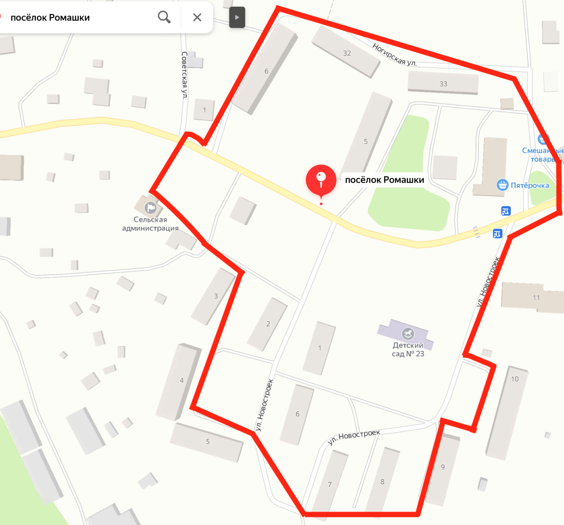

Приложение 2
к техническому заданию
Схема очистки п. Суходолье

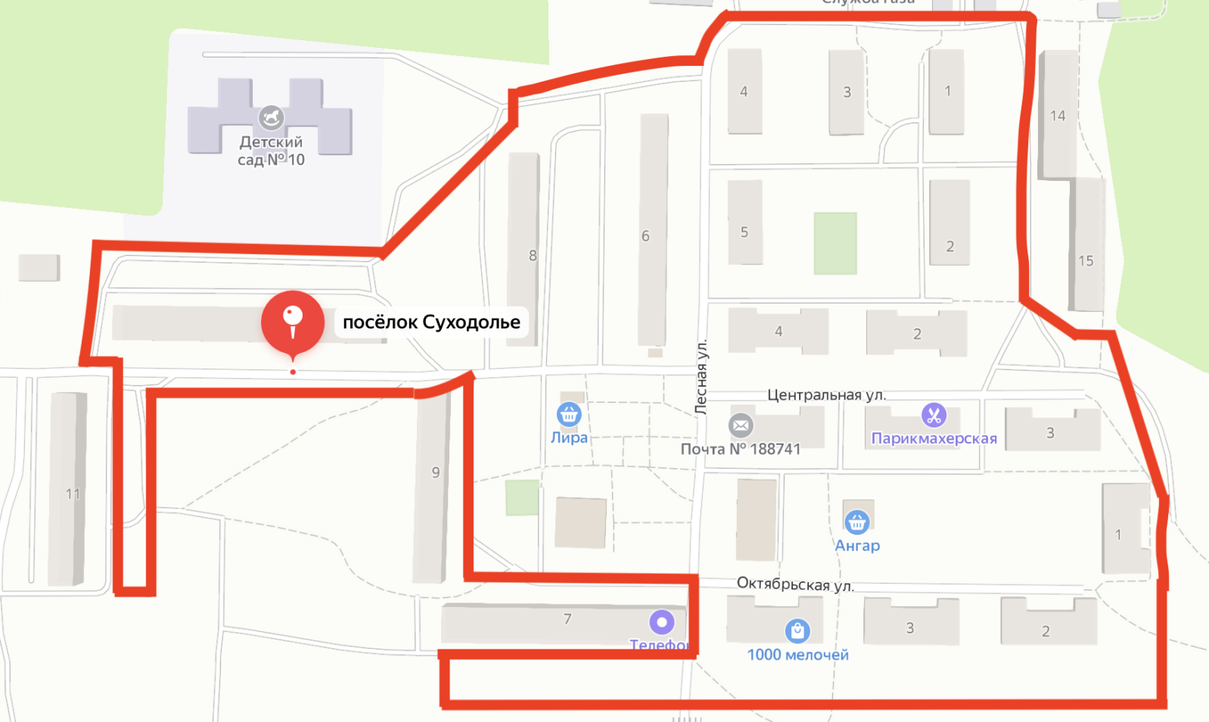

Приложение 3
к техническому заданию
Схема очистки п. Понтонное

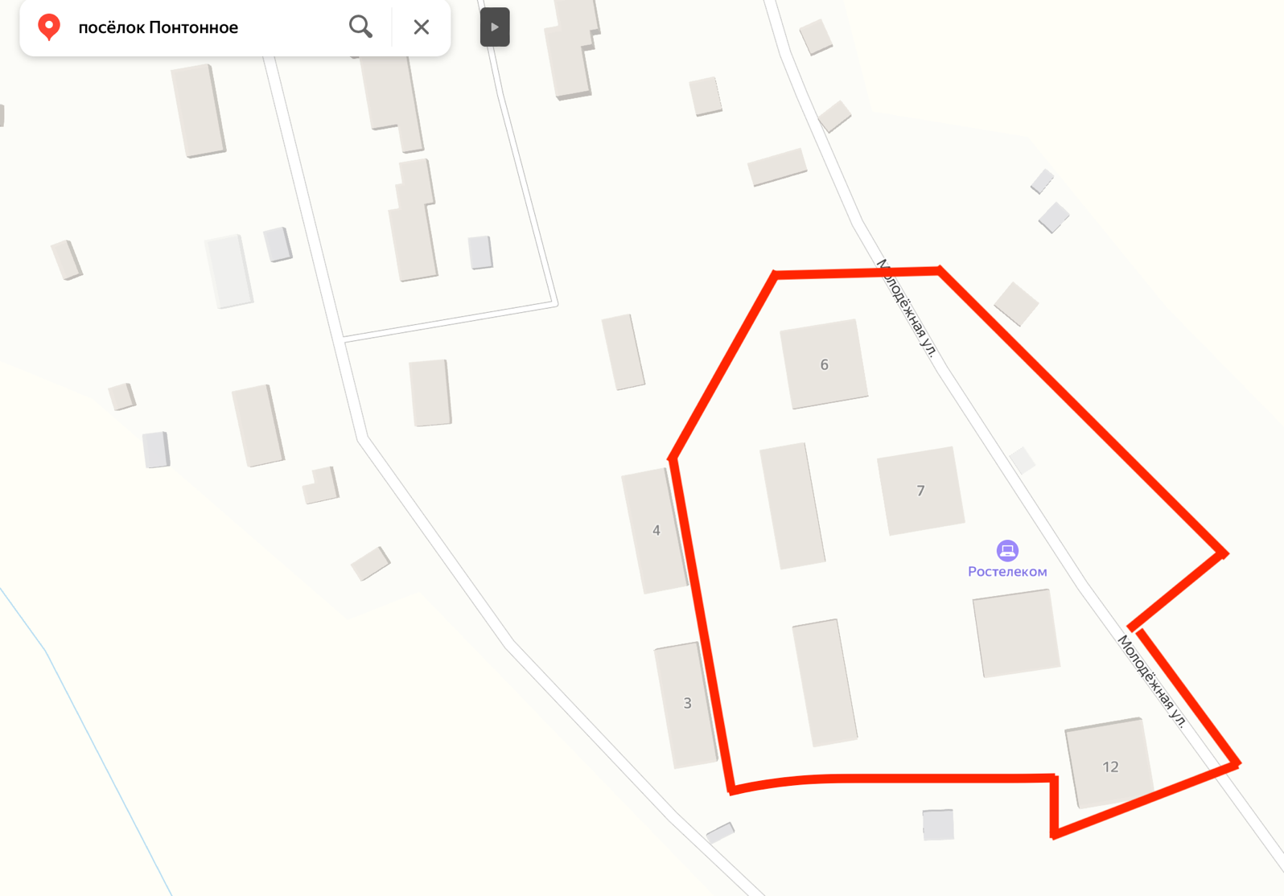

Приложение 4
к техническому заданию
Схема очистки п. Саперное

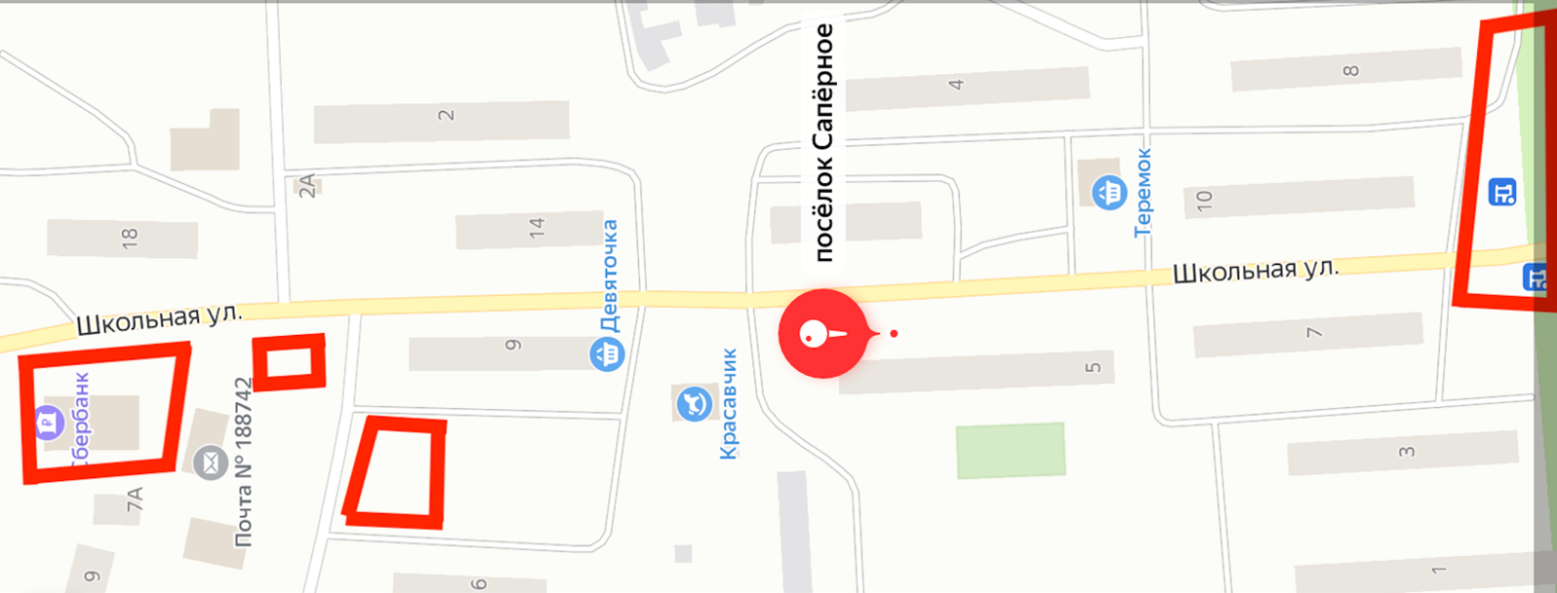

Приложение 5
к техническому заданию
Схема очистки п. Лосево

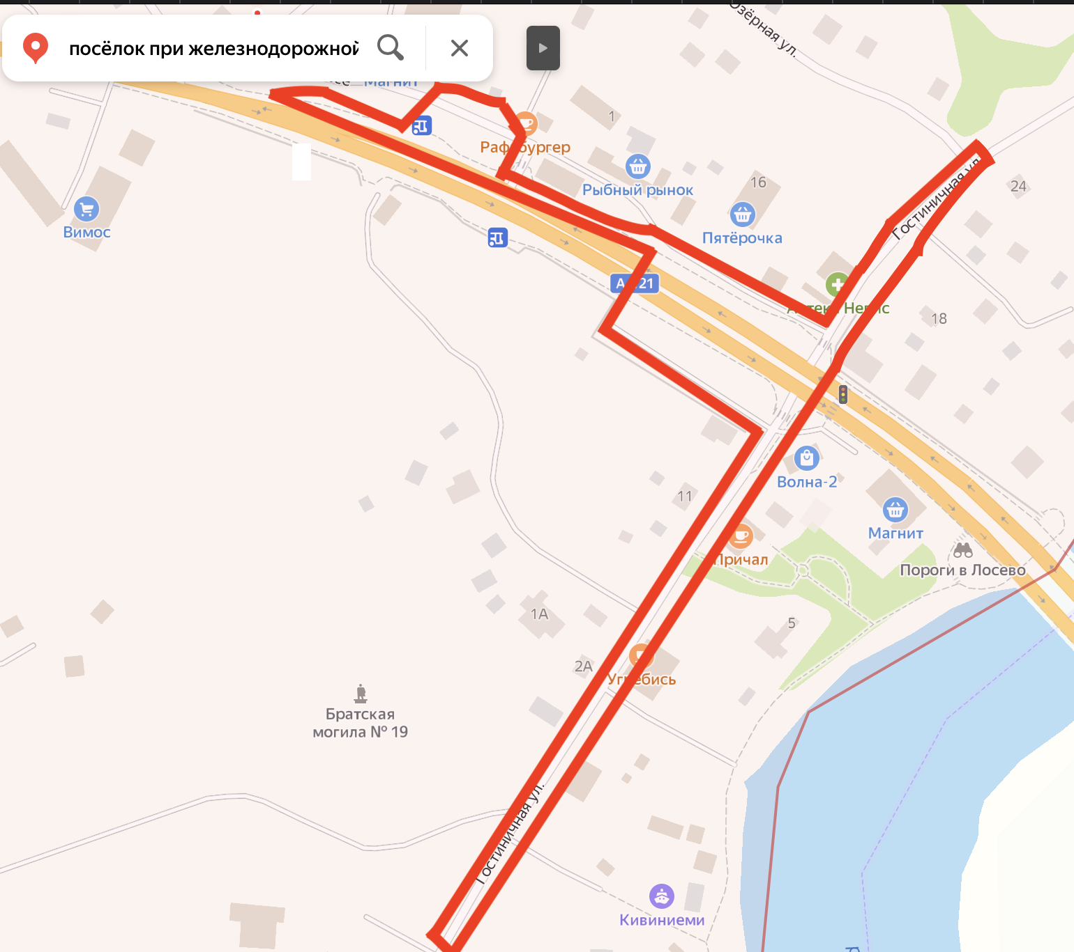

ЗАКАЗЧИК: ПОДРЯДЧИК:
Глава администрации
Ромашкинского сельского поселения

________________ С.В. Танков
М.П.

Приложение 6
к муниципальному контракту №

Плановая калькуляция

№ п/п | Наименование работы | Кол-во | Ед. | Сумма (рубл.) | Всего (рубл.)
1 | Очистка общественных территорий в осенне-зимний период п.Ромашки, п. Суходолье, п. Понтонное, п. Лосево п. Саперное общая пл. 66990м2 х 3 месяца = 200970 м2 | 201031 | М² | 2,91 | 585000,00
Итого: |  |  |  |  | 585000,00

ЗАКАЗЧИК: ПОДРЯДЧИК:
Глава администрации
Ромашкинского сельского поселения

________________ С.В. Танков ____________________

